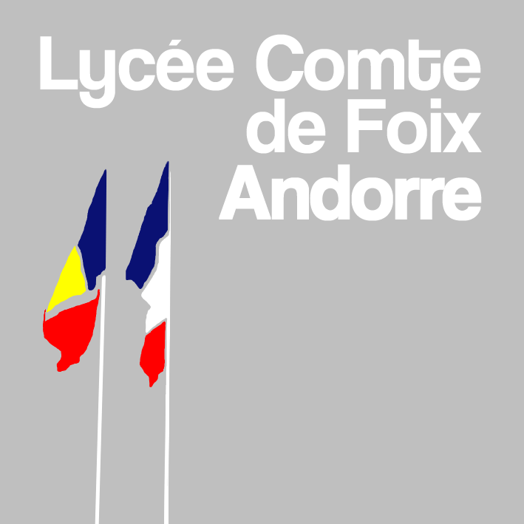

AUTORISATION D’ACTIVITE PEDAGOGIQUE
(intervenant extérieur, théâtre, forum, évènement culturel… au sein de l’établissement)

CLASSE | 3A LAURA TORRES « INTERIORISTA » (architecte d’intérieur)
DATE | Lundi 17 octobre
HORAIRE | 15h30-17h30
PERSONNELS CONCERNES | Alain ichard
PERSONNELS CONCERNES | Esther martinez
ELEVES  Joindre liste(s) | Toute la classe de 3A
LIEU, SALLE, MATERIEL SOUHAITES | Alti-haut
OBJECTIFS  Lien avec le Projet d’établissement | Projet 3PVP
SOCLE COMMUN DE COMPETENCES  Compétences visées | Identifier un besoin et énoncer un problème technique, identifier les  conditions, contraintes (normes et règlements) et ressources  correspondantes.  • Identifier le(s) matériau(x), les flux d’énergie et d’information dans le cadre  d’une production technique sur un objet et décrire les transformations qui  s’opèrent.  • S’approprier un cahier des charges.  • Imaginer des solutions en réponse au besoin.  • Traduire, à l’aide d’outils de représentation numérique, des choix de  solutions sous forme de croquis, de dessins ou de schémas.  • Présenter à l’oral et à l’aide de supports numériques multimédia des  solutions techniques au moment des revues de projet
IMPACT SUR LA RESTAURATION
COUT DE L’ACTIVITE

EVALUATION  Déroulement de l’activité  Atteinte des objectifs pédagogiques fixés | Présentation métier par professionnel  Diaporama sur projets aménagements en cours  Création maquette
OBSERVATIONS EVENTUELLES :

Fait à andorre le 4/10/2016

Signature de l’enseignant

DECISION DU PROVISEUR :

□ Activité autorisée □Activité refusée Date :
Motif : Signature
Cachet

LYCEE COMTE DE FOIX 25, Prada Motxilla BP129
AD503 ANDORRE LA VIEILLE (Principauté d’Andorre)
Tél. 00 376 87 25 00 - Fax 00 376 87 25 17
Attention : à remettre au bureau de M. Mergnat au minimum une semaine avant la date prévue. Merci.

